ДЕПАРТАМЕНТ ОБРАЗОВАНИЯ И НАУКИ КЕМЕРОВСКОЙ ОБЛАСТИ
ГПОУ «ЮРГИНСКИЙ ТЕХНОЛОГИЧЕСКИЙ КОЛЛЕДЖ»
отделениЕ ТЕХНОЛОГИЯ ПРОДУКЦИИ ОБЩЕСТВЕННОГО ПИТАНИЯ
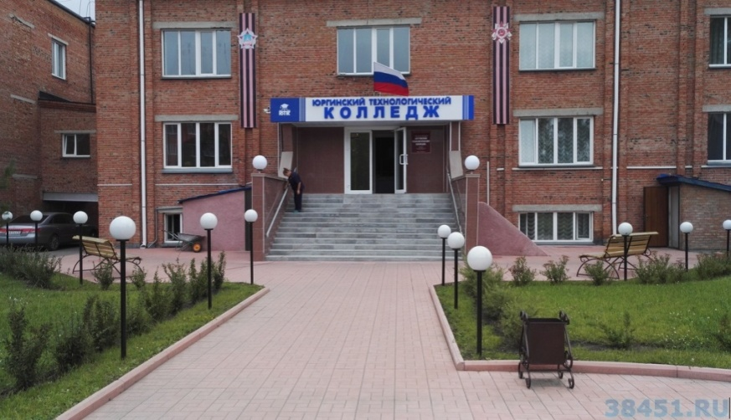

Тема: ИЗУЧЕНИЕ ПОТРЕБИТЕЛЬСКИХ СВОЙСТВ, КАЧЕСТВА И АССОРТИМЕНТА МУЧНЫХ И КОНДИТЕРСКИХ ИЗДЕЛИЙ, ВЫРАБАТЫВАЕМЫХ
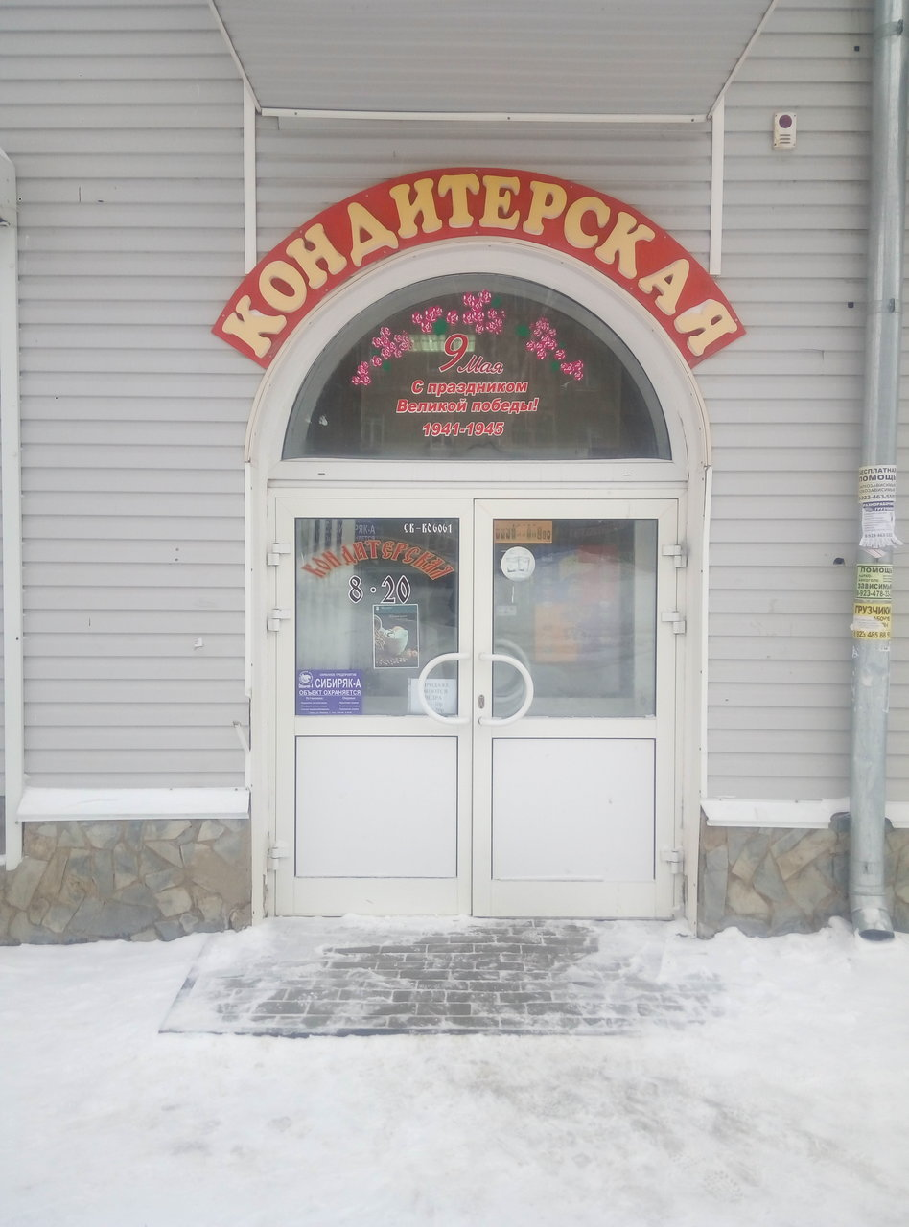
ИП «КОНДИТЕРСКАЯ» г. ЮРГА

.

Руководитель: Балашова Наталья Викторовна
Участник: Маслёнкин Никита Андреевич.
3 курс, 557 группа.

г. Юрга
2020 год
СОДЕРЖАНИЕ
Введение……………………………………………………………………. | 3
Кондитерская…..............……………………………………………………. | 4
Ассортимент кондитерских изделий…........................................................ | 5
Производство кондитерских изделий…...………………………………… | 6
Современные способы оформления кондитерских изделий…………..…  Изучение качества изделий ……………………………………….………. | 7  8
Пищевые добавки в производстве кондитерских изделий….................…………………………………………………………. | 8
Группы улучшитилей для кондитерских изделий…………………..…..… | 9
Социологический опрос…..............................................................................  Нормируемое употребления сахара в сутки ................................................ | 11  12
Вред чрезмерного употребления сахара…….......………………................ | 13
Советы по уменьшению употребления сахара………………………….… | 14
Вывод…....................…………………………………………….......……… | 15
В приоритете………………………………………………………………… | 15
Список источников ……....……………………………………................... | 16
Приложения А……………………………………………………………… | 17
Приложения Б……………………………………………………………… | 18
Приложения В……………………………………………………………… | 19
Приложения Г……………………………………………………………… | 20
Приложения Д……………………………………………………………... | 21
Приложения Е……………………………………………………………… | 23
Приложения Ё……………………………………………………………... | 23

Введение
Как не известный автор, что " Сладости-маленькое счастье" .
Да, именно эти слова и отражают отношения человека к сладкому. Ведь каждый человек с детства обожает что-то сладкое. Не даром маленькие дети, встречая родителей с магазинов задают им вопрос о том, что принесли ли им какое-нибудь лакомство.
Но в настоящее время вопрос о сладком отпадает быстро так как сейчас в 21-ом веке люди стали следить за здоровьем и уже не так сильно увлекается сладким запретом, не смотря на обширный ассортимент и новые технологии приготовления кондитерских изделий .
Эти изделия ударяют своим составом по нашему организму, но кондитера находят новые способы приготовления, меняя технологию, которая позволяет сделать торт таким же вкусны, но уже низкокалорийным. Таким примером десерта может служить муссовые торты, суфле или все различные пудинги.
Задается вопрос "Где лучше взять кондитерское изделия, чтобы быть уверенным в его качестве!?". Ответ прост, лучше его брать в кондитерских, ведь там всегда свежий ассортимент, а не гадать , стояв возле прилавка магазина , смотря на изделия, что уже не пригодно у употреблению.
Задачи:
1. Ознакомиться с кондитерской города Юрги.
2. Познакомиться с ассортиментом и изучить его.
3. Рассмотреть производство кондитерских изделий .
4. Оценка качества изделий
5. Выявить современные способы оформления кондитерских материалов.
6. Провести маркетинговые исследования употребления этих продуктов студентами ЮТК.
7. Ознакомления с вредом чрезмерного употребления садкого.
8. Подвести итоги по исследовнной работе.

Кондитерская города Юрги.

Кондитерская была открыта в 1977 году. Тогда это было самое первое место, где люди смогли приобретать кондитерские изделия и различные сладости тех времен, что только находились в ассортименте.
Кондитерская стала излюбленным местом нашего маленького города, да именно туда идут люди, чтобы развеяться от обыденной им суеты, уединиться с собой и своими мыслями наедине, а так же провести время среди близких людей.
Если вы ее постоянный посетитель, то вы уже знаете то хотите взять, а если вы впервые там, то доброжелательный коллектив поможет вам выбрать именно ваше изделие, что подходит вашим вкусовым качествам , рассказав о нем все, что вам интересует.
Так же уютная обстановка позволит вам почувствовать себя как дома. Атмосфера заведения направлена на любой контингент города и цены доступны всем, чтобы порадовать себя или близких сладким.
Знаменитая кондитерская на Московской 18 до сих пор остаётся местом паломничества сладкоежек.

Ассортимент кондитерских изделий.

Ассортимент включает в себя:
  - Бисквитные, песочные торты, пирожные.
  - Муссовые или торт-суфле.
  - Классические торты на подобие «Прага», «Графские развалины»
  - Различные чизкейки
  - Заварные пирожные.
  - Конфеты
  - Шоколад
  - Десерты на основе желе и фруктов.
Так же по мимо привычных сладостей вы можете выбрать различны вкусы мороженного, подобрав их под свои индивидуальные вкусы или взять чай, кофе, что вы можете взять с собой.
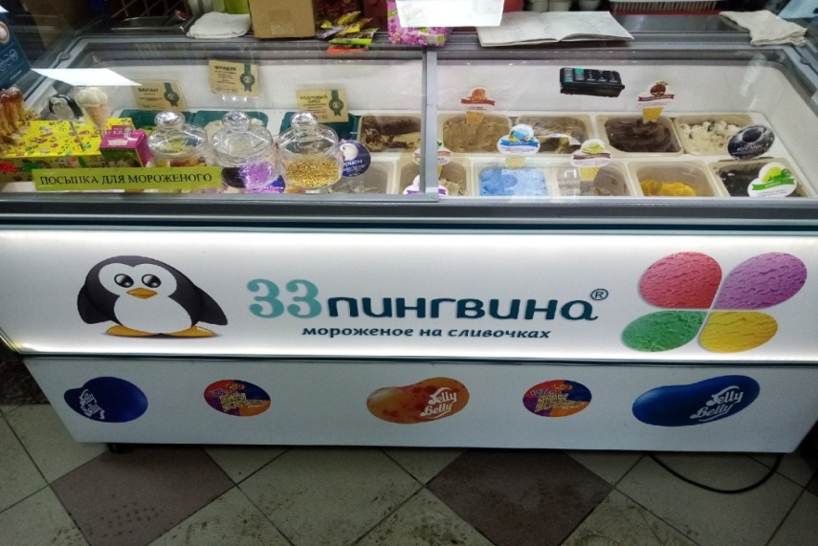

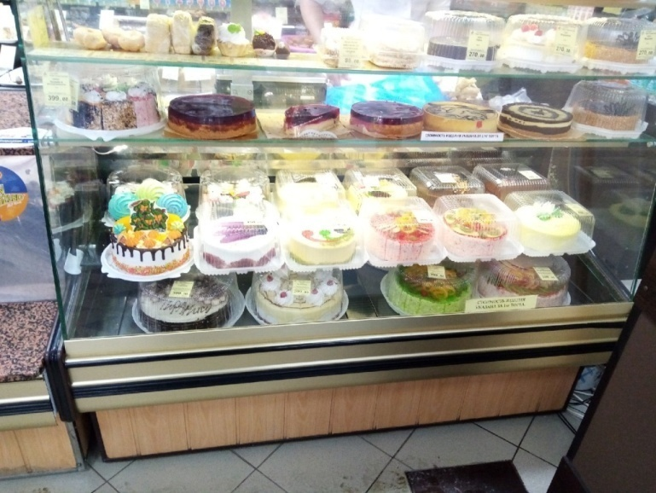

Производство кондитерских изделий.

Все виды сырья, используемого для изготовления кондитерских изделий, проходят специальную обработку .
Не допускается использование ядер орехов, пораженных плесенью. Сульфитированные плоды и ягоды и полуфабрикаты из них обязательно должны пройти варку или десульфитацию в специальных аппаратах с тем, чтобы содержание сернистой кислоты в готовых кондитерских изделиях не превышало 20 мг/кг.
Патоку, мед, сиропы и пр. процеживают через специальные сита. В халве содержание сапонина (вещества, используемого в качестве пенообразователя) не должно превышать 300 мг/кг.
Яйца, предназначенные для кондитерских изделий, проходят овоскопирование и сортировку, перед использованием их моют в растворе кальцинированной соды и дезинфицируют , послев 2% осветленном р-ре хлорной извести, 0,5% растворе хлорамина и др., после чего промывают чистой водой.
Яйца водоплавающих птиц (утиные и гусиные) категорически запрещено использовать при приготовлении любых изделий.
Выпекание изделий происходят в пекарских шкафах или в пароконвектоматах. Выпеченные изделия сражу отправляются на стеллажи, где остывают и проходят дальнейшее оформление.
Теста, крема и глазурь изготавливаются с помощью механизированного оборудования, но сборка и оформления торта производится в ручную.
Готовые крема, если это не белковые) , глазурь хранят в специальных контейнерах, ожидая применения, а тесто сразу подвергается выпечки.
После чего изделия сразу же отправляется на реализацию, на продажу или упаковывается, отправляясь заказчику, а так же хранится на стеллажах.

Современные способы оформления кондитерских изделий.
Айсинг – сахарно-белковой рисовальной массой. Ее используют для изготовления объемных и воздушных украшений, красят в различные цвета. Айсинг является густой пластичной массой, которая получается с помощью взбивания яичного белка с сахарной пудрой и лимонной кислотой с последующей сушкой на воздухе.
При нагревании масса маршмеллоу, как и положено застывшему желе, разжижается, превращаясь в густую, вязкую и очень липкую массу. Этим свойством маршмеллоу пользуются для приготовления из нее кондитерской мастики, применяемой для покрытия и украшения тортов, лепки различных съедобных фигурок.
Кандурин – это пищевой краситель в виде порошка с перламутровыми оттенками. С его помощью можно окрашивать изделия и мастику для придания им яркого, глянцевого блеска.
Украшения из кандира- Из кандира отливают объемные пустотелые фигурки, которые используют для украшения тортов.
Для этой цели применяют гипсовые формы. Половинки форм промывают, связывают вместе и кладут в воду на 2–3 ч. Сырая форма предотвращает прилипание сиропа к стенкам.
Вафельные украшения- Их тонких листов вафельного теста делают различные фигуры и выпекают их, а затем украшают ими кондитерские изделия.
Бисквитный мох-Это выпеченный бисквит , что по своей текстуре и виду напоминает обычный мох.
Украшения из шоколада и карамели - Из темперированного шоколада делают все различные надписи, фигуры, а из ливной карамели производят фигуры различных форм и размеров.
Изучение качеств изделий
Оценка качества продукции была произведена органолептическим методом, что можно наблюдать на данном слайде, а так же по мимо этого были проведены другие методы изучения качества ,взятые из научной литератыр.
Пищевые добавки применяемые в производстве кондитерских изделий.
После детального изучения упаковок из - под исследуемой продукции, было установлено, что все образцы содержат целый ряд пищевых и вкусовых добавок. На пищевых товарах такие добавки маркируются буквой Е и обозначаются трехзначной цифрой. Нужно знать, какую конкретную информацию несет в себе маркировка – индекс.
Например:Е300,Е330,Е200,Е223 являются безвредными консерваторами для дальнейшего хранения кондитерских изделий.
А Е500, Е503- Химическими разрыхлителями, что так же безвредны для человека.
Что касается Е422, то он выступает в качестве стабилизатора для теста будущего кондитерского изделия.
В кондитерском производстве не допускается использование вредоносных пищевых добавок в любом их содержании.
Переоценить роль пищевых добавок в кондитерской отрасли крайне сложно. Они выполняют множество технологических функций, влияют на цвет, структуру, вкус, запах и прочие характеристики, которые так ценятся потребителями сладостей. Поэтому применяйте пищевые добавки для кондитерского производства правильно, предварительно ознакомившись с нюансами использования каждого необходимого для вашего бизнеса вещества – и результат превзойдет в положительном плане все ваши ожидания.

Группы улучшителей для кондитерских изделий.

– антиокислители – вещества, ингибирующие окисление съедаемых изделий, и следовательно, защищающие их от появления горькости, и увеличивающие срок хранения в разы;
– влагоудерживатели – гигроскопичные вещества, которые призваны регулировать водную интенсивность в кондитерке, чтобы обезопасить ее от высушивания и его негативных последствий (неугодные модификации структуры, текстуры и консистенции);
– гелеобразователи – субстанции, образующие гели в определенных условиях;
– загустители – добавки, которые повышают вязкость продуктов, загущают их;
– консерванты – вещества, которые подавляют развитие микроорганизмов;
– красители – добавки, позволяющие восстановить естественный окрас сырьевых компонентов, потерянный в ходе обработки и сохранности, а также интенсифицирующие природный цвет и окрашивающие не имеющие цвета продукты;
– подкислители (кислоты) – соединения, придающие продукту кислый привкус;
– регуляторы кислотности – добавки, которые дают возможность установить, а после поддерживать в пищевом изделии определенный уровень рН;
– заменители сахара – важные компоненты кондитерских изделий, которые придают им сладость и реализуют ряд прочих технофункций сахара;
– средства для капсулирования – компоненты, формирующие оболочку (капсульный обволакивающий слой) на поверхности пищи, за счет чего повышается ее срок хранения;
– эмульгаторы – популярные пищевые добавки, в функциональных обязанностях которых – сделать возможным или облегчить получение эмульсий с обязательной их стабилизацией;
– улучшители окисления и восстановления – добавки, регулирующие реологические свойства и скорость осуществления биохимических и коллоидных процессов.
Пользуются популярностью также различные ферментные препараты, модифицированные крахмалы и т.д. У каждой из групп добавок – своя миссия. Поэтому говорить о взаимозаменимости не приходится. Однако находится место в кондитерском изготовлении комплексам, составленным из разных групп добавок. Комплексные улучшители содержат в своем составе разные добавки (разной природы и принципа действия) в оптимальных пропорциях. Благодаря им, можно одним выстрелом, как говорится, убить двух зайцев, то есть в одночасье повлиять на главные и вспомогательные составляющие продукта, увеличить эффективность каждой из составляющих добавки, ввиду синергизма их влияния, следовательно, уменьшить расход и сделать попроще способы применения. Наиболее актуально применение комплексных добавок на производствах, где внедряются форсированные технологии, обязательным условием которых является интенсификация каждого рабочего этапа.

Социологический опрос.

Социологический опрос показал, что особой популярностью среди студентов нашего колледжа и преподавателей кондитерские изделия пользуются не малым спросом, ведь каждый из них считает, что сладости подходят всем и каждому.
Результаты анкетирования показали, что примерно 7% из общего чиcла опрашиваемых употребляют сладкое каждый день, 13% – 2-3 раза в неделю, 29%- 1 раз в неделю, 51% - 2-3 раза в месяц.
На вопрос о дневном употреблении сахара около 30% процентов людей затруднились ответить на этот вопрос.
В результате опроса выяснилось , что около 74% не соблюдают норму употребления сахара 23% соблюдают и только 3% не знают об этом.
Так же представлена диаграмма критериев выбора изделия и по ней можно делать вывод, что люди смотрят, прежде всего, на внешний вид и вкус изделия.
Так же опрос показал, что людей практически на 80% процентов удовлетворяет наша кондитерская.
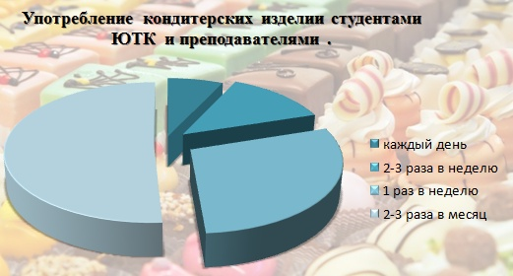
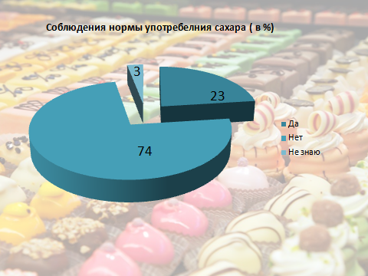

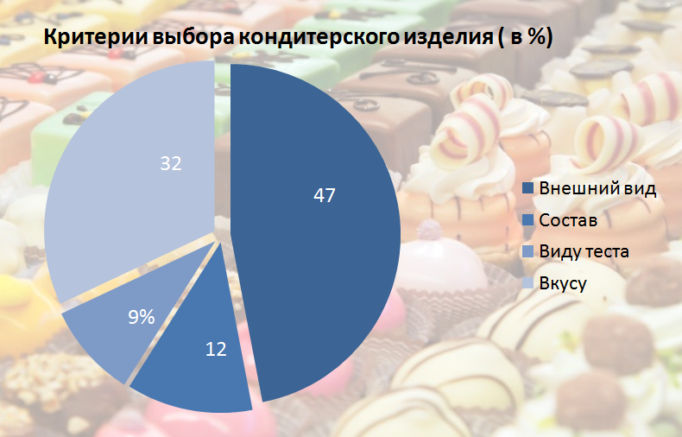

Нормируемое употребления сахара в сутки

К сожалению, просто ответить на этот вопрос нельзя. Некоторые люди могут есть сахар без вреда для здоровья, в то время как другим следует его избегать.
В соответствии с исследованиями Ассоциации по Изучению Болезней Сердца, максимальное потребление сахара в день должно составлять:
- Для мужчин: 150 калорий в день (37,5 грамм или 9 чайных ложек).
- Для женщин: 100 калорий в день (25 грамм или 6 чайных ложек).
Для более четкого представления: одна банка колы содержит 140 калорий из сахара, а стандартный по размеру Сникерс содержит 120 калорий из сахара.
Если вы здоровы, подтянуты и активны, то такие объемы сахара ни коим образом вам не навредят. Ваша активность поможет сжечь вам эти калории.
Важно отметить, что сахар, добавляемый в пищу – враг диеты. Он не служит никаким физиологическим целям.
Чем меньше употребления сахара вашем организмом тем здоровее вы будите.
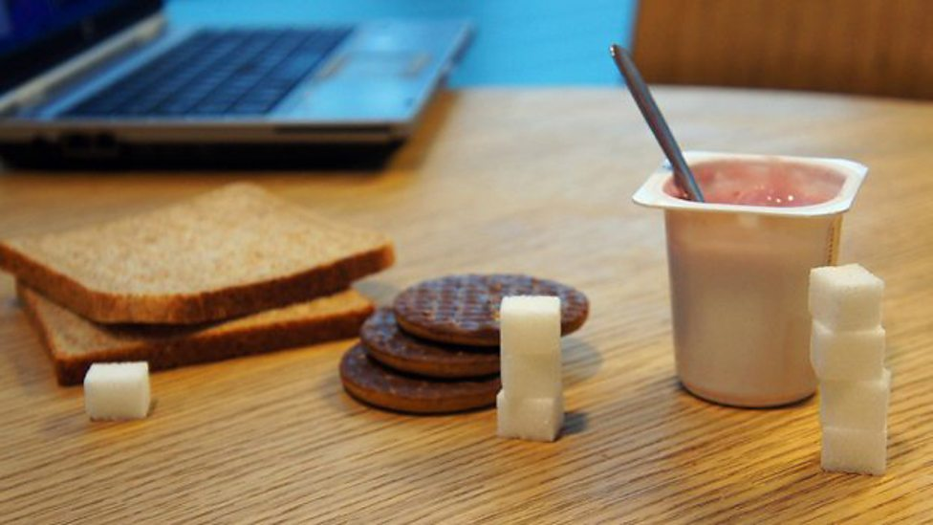

Вред чрезмерного употребления сахара.
Изучая влияние сахара на организм человека , выявляются болезни , что плохо влияют на работу нашего организма и внутренних органов, но чрезмерное употребления приводит к сахарной зависимости, диабетической коме.
Самые распространенные болезни из-за сахара является сердечно-сосудистые, ожирение и сахарный диабет.
Происходит заболевание зубов, ведь сахар осаждается на зубах в виде налета.
Человек, который употребляет сахар в не нормируемой для него дозе тановиться раздражительным из-за нарушения нервной системы.
Так же в большом количестве сладкое приводит к проблемам пищеварения из-за того идет нарушение микрофлоры кишечника.
От сахара идет замедление работы головного мозга из-за того, что сахар замедляет работу нейронов, которые отвечают за обработку, восприятия информации , сопровождается ухудшение памяти.

Советы по уменьшению употреблению сахара .

1.Используйте натуральные заменители сахара.
Истинным сладкоежкам начать сокращение сладостей в рационе поможет замена обычного сахара полезными альтернативами. Это мед, сухофрукты, кленовый сироп, стевия и фруктоза. Фруктовые соки лучше исключить из рациона, вместо них и десертов стоит употреблять больше свежих фруктов.
2.Делите сладкое на части.
Чтобы снижение количества сахара в рационе было менее болезненным, можно попробовать обмануть мозг. Для этого нужно делить все десерты на несколько частей. Так формируется иллюзия, что сладкого на самом деле много.
3.Ешьте пищу, богатую клетчаткой.
Насыщенная клетчаткой еда необходима для поддержания ощущения сытости. Эта пища помогает отказаться от перекусов, в том числе, в виде сладостей.
4.Занимайтесь спортом.
Сладкое повышает настроение, поэтому мы часто заедаем стресс шоколадом и мороженым. Не стоит искать положительные эмоции в еде. Источником гормона счастья станут занятия спортом. Необязательно посещать фитнес-зал, для хорошего настроения и бодрости можно просто активно двигаться на улице, много ходить пешком.
5.Откажитесь от сахара в чае и кофе.
Набрать дневную норму потребления сахара легко даже с помощью простых чаепитий. Задумайтесь, сколько ложек сладкого вы кладете в кофе и чай? Постарайтесь пить горячие напитки без подслащивания, а если без сахара они получаются невкусными, поэкспериментируйте с сортами чаев. Обмануть вкусовые рецепторы поможет и добавление в жидкость корицы, кардамона и других пряностей.
Вывод.

Кондитерские или лавки со сладостями - это проверенные временами производители сладостей, где ежедневно приготавливаются свежие сладости изделия. В отличии от магазинов и супермаркетов, что подталкивает нам на то, что кондитерские изделия следует брать из проверенных источников, как кондитерские.
Все мы знаем о том, что сладкое спасает нас от депрессии, а так же поднимает настроение, но не стоит забывать о том, что злоупотреблять им не нужно так как они приведут к разнообразным заболеванием нашего организма.
Для того, чтобы кондитерское изделие было ароматно, вкусное или пышное использует различные вещества , что не проявляют активное зловредное воздействие на организм человека, а только придают изделиям новые свойства. От этого и выдается вывод о том, что пищевые добавки и улучшители в изделиях служат как консерваторы и стабилизаторы, что безвредны для человека при употреблении изделия.
В перспективе.
Проведение классных часов о том, что кондитерские изделия не только вкусное лакомство, но и сладкий « убийца».
Расширение темы о том, что злоупотребления сахар приведет к негативным последствиям.
Донесение информации о производстве в кондитерских изделий их потребителям .

СПИСОК ИСТОЧНИКОВ:
- https://ingredienty-razvitie.ru/stati/pishchevye-dobavki-v-konditerskom-proizvodstve/
- https://zen.yandex.ru/media/id/5cacda2a076adf00aeb4a261/kak-sokratit-potreblenie-sladkogo-8-sovetov-5cf64e5afa15f800b096e23d
- Пищевая химия. Лабораторный практикум: пособие для вузов / А.П. Нечаев и др.; под ред. А.П. Нечаева.- СПб: ГИОРД, 2012.
- https://eda.wikireading.ru/100742
- Справочник технолога общественного питания. / Е.П. Козьмина и др.; под ред. Е.П. Козьминой М. – М: Экономика, 2010г.
ПРИЛОЖЕНИЕ А
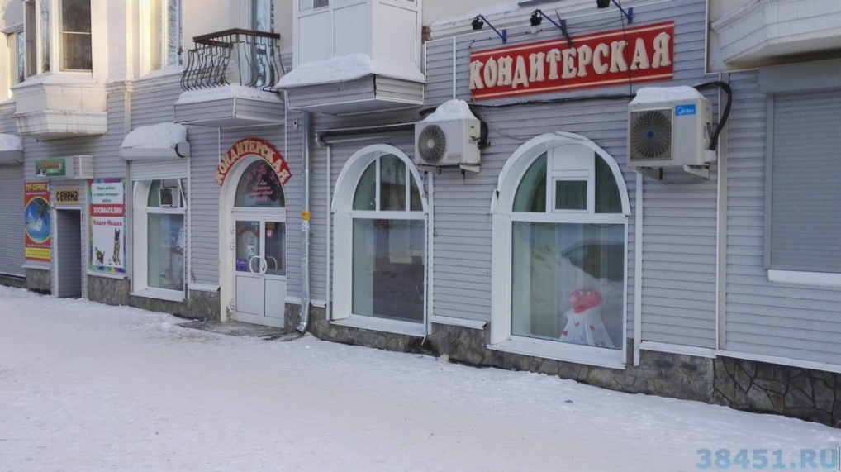
Кондитерская

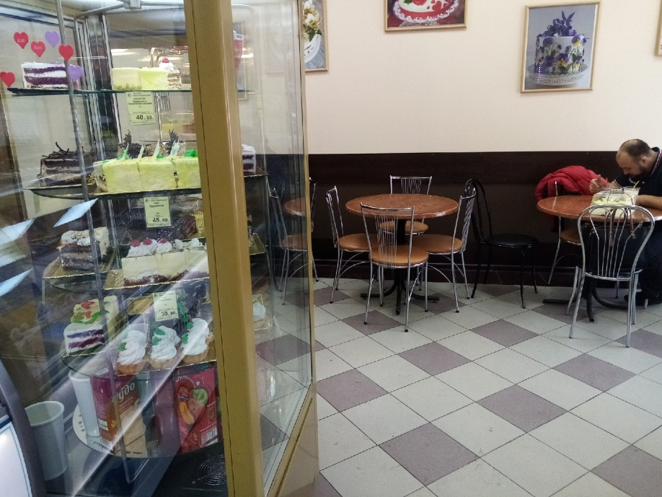

ПРИЛОЖЕНИЕ Б
Ассортимент кондитерских изделий
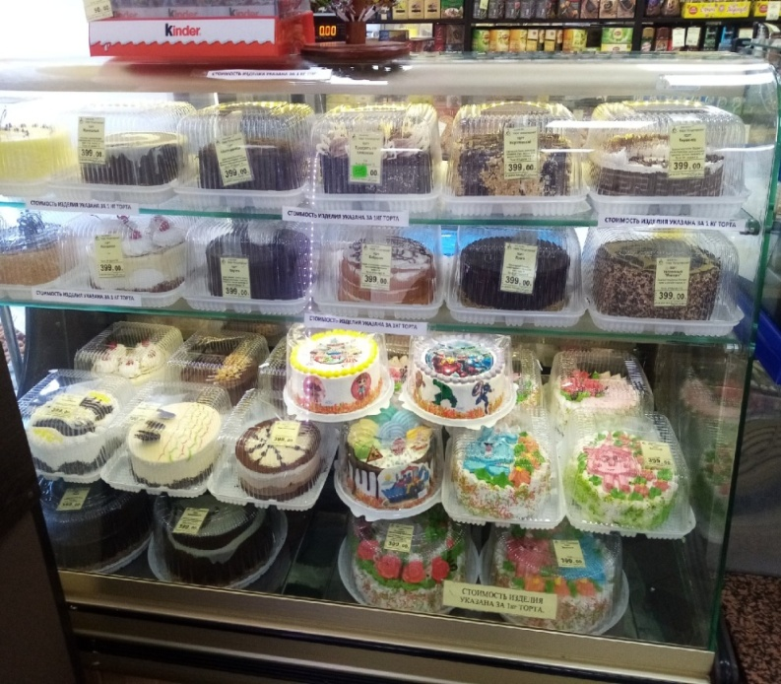
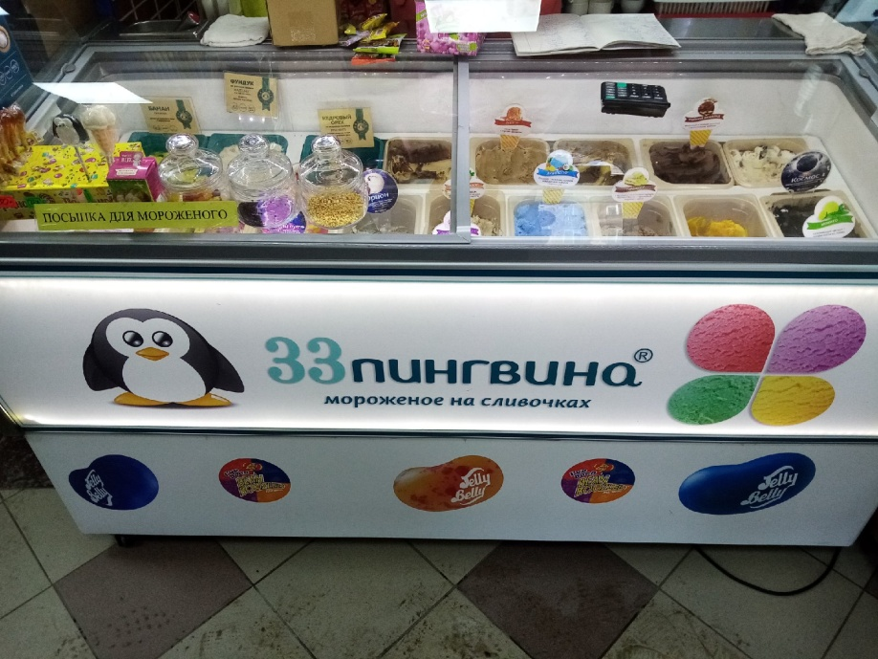

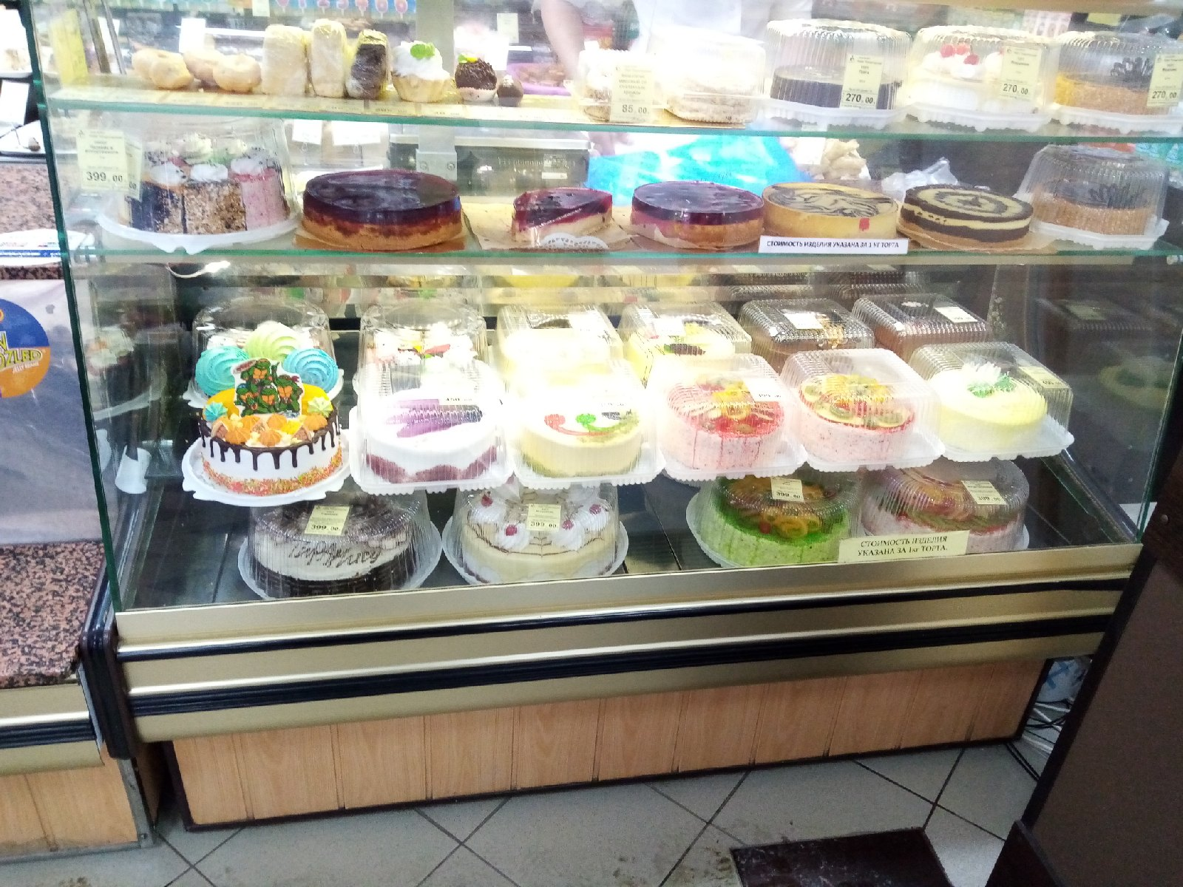

ПРИЛОЖЕНИЕ В
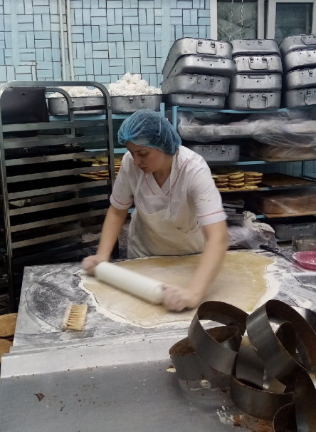
Производство кондитерских изделий
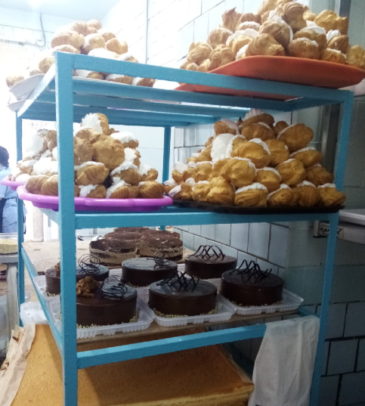
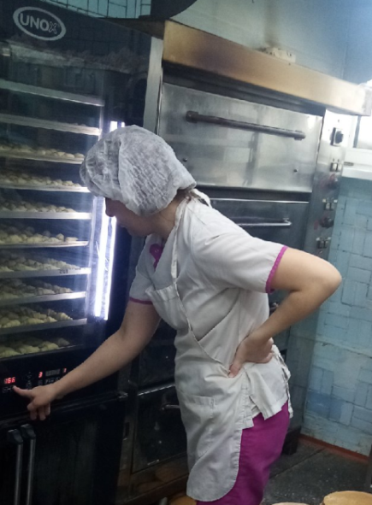

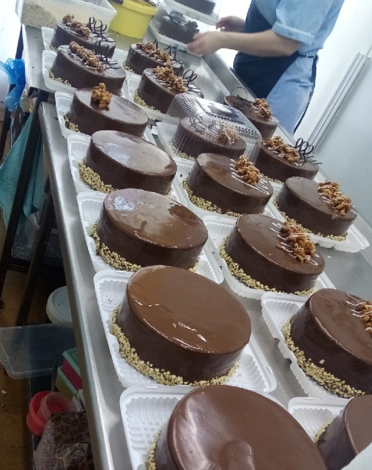
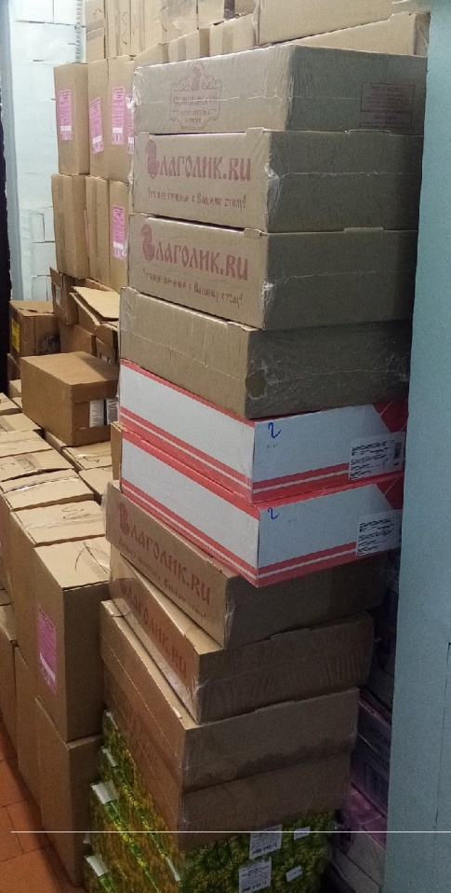
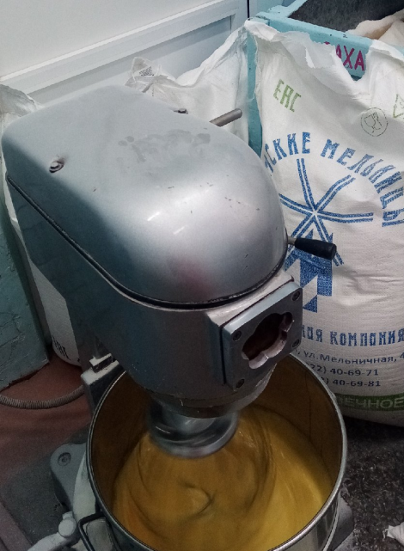

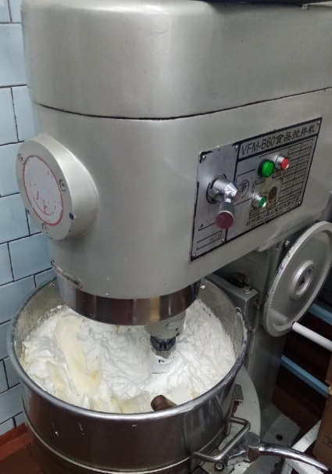

ПРИЛОЖЕНИЕ Г
Показатели качества продукции
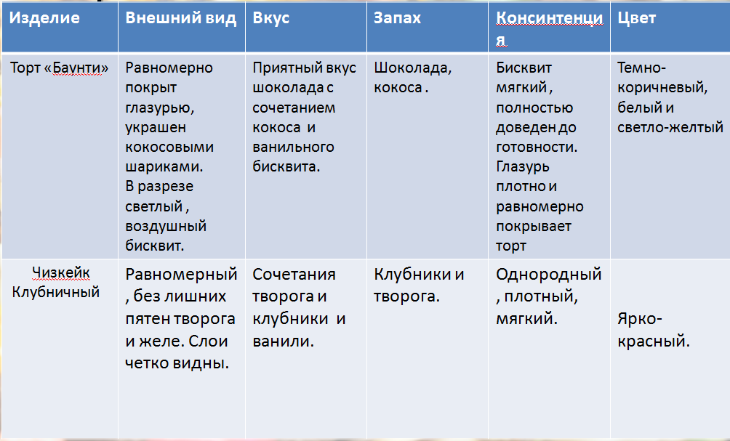

ПРИЛОЖЕНИЕ Д
Анализ употребления кондитерских изделий студентов и преподавателей ЮТК.

\

ПРИЛОЖЕНИЕ Е

ПРИЛОЖЕНИЕ Ё
